Министерство науки и высшего образования Российской Федерации
Федеральное государственное бюджетное образовательное учреждение
высшего образования
«Вятский государственный университет»
Колледж ВятГУ

ОТЧЕТ
ПО ДОМАШНЕЙ КОНТРОЛЬНОЙ РАБОТЕ №3
«Изучение базовых Принципов организации процедур и функций»
ПО ДИСЦИПЛИНЕ «Основы алгоритмизации и программирование»

Выполнил: студент учебной группы
ИСПк-203-52-00
Богодухова Виктория Денисовна

Преподаватель:
Бычкова Дарья Владимировна

Киров
2025
Цель работы: Цель работы: освоить синтаксис построения процедур и функций, изучить способы передачи данных в подпрограммы, получить навыки организации минимального пользовательского интерфейса.
Вариант №2

Задание:
- Реализовать программму вычисления площади фигуры, ограниченной кривой
1* x^3 + (-2) *x^2 + (5) *x + (5) и осью ОХ (в положительной части по оси OY).
- Вычисление определенного интеграла должно выполняться численно, с применением метода трапеций.
- Пределы интегрирования вводятся пользователем.
- Взаимодействие с пользователем должно осуществляться посредством case-меню.
- Требуется реализовать возможность оценки погрешности полученного результата.
- Необходимо использовать процедуры и функции там, где это целесообразно.

Схема алгоритма

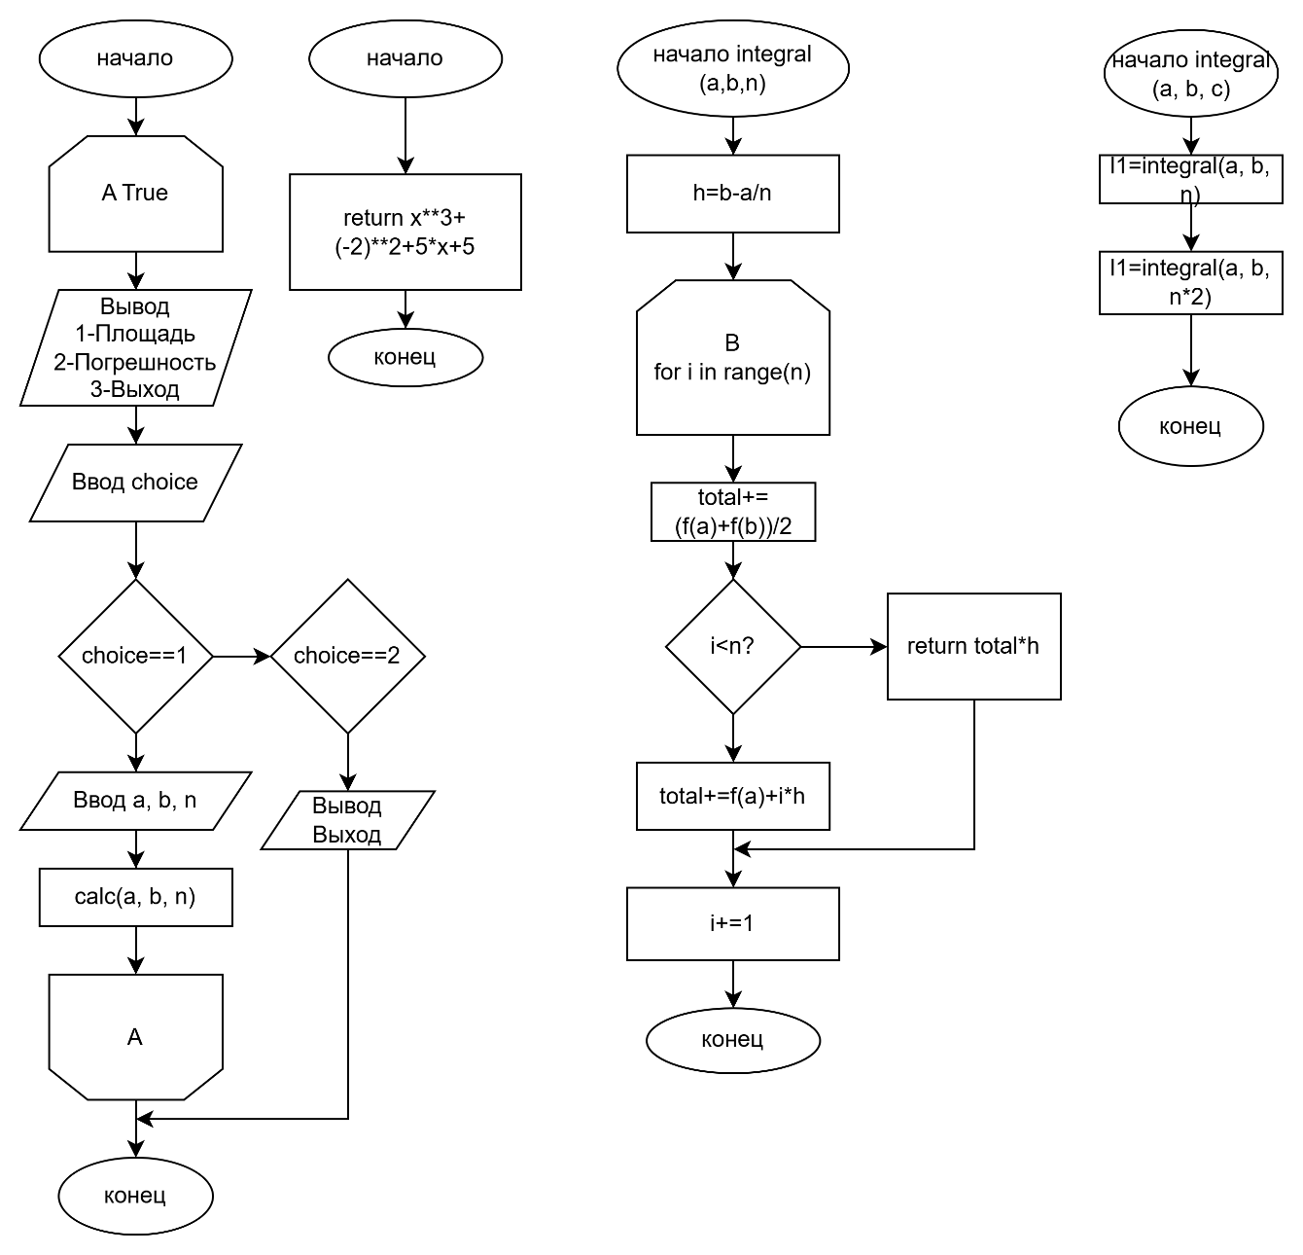

Pascal:

Код программы:
program one;
function f(x: real): real;
begin
f := x*x*x - 2*x*x + 5*x + 5;
end;

function trapezoid(a, b: real; n: integer): real;
var
h, sum: real;
i: integer;
begin
h := (b - a) / n;
sum := (f(a) + f(b)) / 2;
for i := 1 to n-1 do
sum := sum + f(a + i * h);
trapezoid := sum * h;
end;

var
choice: char;
a, b: real;
n: integer;
begin
while true do
begin
writeln;
writeln('1. Вычислить площадь');
writeln('2. Выход');
write('Выберите: ');
readln(choice);

if choice = '1' then
begin
write('a = '); readln(a);
write('b = '); readln(b);
write('n = '); readln(n);
writeln('Площадь = ', trapezoid(a, b, n):0:6);
end

else if choice = '2' then
break;
end;
end.

Python:

Код программы:
def f(x):
return x**3 - 2*x**2 + 5*x + 5

def trapezoid(a, b, n):
h = (b - a) / n
total = (f(a) + f(b)) / 2
for i in range(1, n):
total += f(a + i * h)
return total * h

while True:
print("\n1. Вычислить площадь")
print("2. Выход")
choice = input("Выберите: ")

if choice == '1':
a = float(input("a = "))
b = float(input("b = "))
n = int(input("n = "))
result = trapezoid(a, b, n)
print(f"Площадь = {result:.6f}")

elif choice == '2':
break

Результат программы:
1. Вычислить площадь
2. Выход
Выберите: 1
a = 2
b = 3
n = 4
Площадь = 21.140625

1. Вычислить площадь
2. Выход
Выберите: 2

Вывод:
В результате выполнения лабораторной работы №3 я изучила базовые принципы организации процедур и функций. Разработала программу, позволяющую вычислять площадь между кривой y=x3-2x2+5x+5. Во время выполнения работы использовала я оператор цикла for и while True, и условный оператор (if… then… else). Готовая программа выдает значения функции для всех точек, заданного интервала. Полученные знания и навыки, в результате проделанной работы будут полезны для решения подобных задач в будущем.

